Министерство образования Республики Беларусь

Учреждение образования

БЕЛОРУССКИЙ ГОСУДАРСТВЕННЫЙ УНИВЕРСИТЕТ

ИНФОРМАТИКИ И РАДИОЭЛЕКТРОНИКИ

Факультет компьютерных систем и сетей

Кафедра программного обеспечения информационных технологий

Дисциплина: Основы алгоритмизации и программирования (ОАиП)

ОТЧЕТ

по разминочной работе №1

Тема работы: Задача про монахов и пироги

Выполнил

студент: гр. 251003 Дедов Н.Ю.

Проверил: Фадеева Е.П.

Минск 2022

Содержание

1 Постановка задачи 3

2 Структура данных 4

3 Методика решения 5

4 Результаты расчетов 6

Приложение А 9

Приложение Б 11

# Постановка задачи

Пользователь вводит количество пирогов и общее количество монахов.

Известно, что ведущие едят по 10 пирогов, простые по 5, а ученики по 0.5.

Вычислить количество монахов каждого ранга.

Вывести на печать результаты расчётов по форме:

V = значение P = значение U = значение

# Структура данных

Таблица 1 – Данные

|  |  |  |
| --- | --- | --- |
| Элементы данных | Рекомендуемый тип | Назначение |
| N | Integer | Количество пирогов, вводится пользователем |
| M | Integer | Общее число монахов, вводится пользователем |
| V | Integer | Число ведущих монахов |
| P | Integer | Число простых монахов |
| Vmax | Integer | Максимально возможное число ведущих монахов |
| Pmax | Integer | Максимально возможное число простых монахов |
| U_1 | Integer | Число учеников, основываясь на вычислениях программы |
| U_2 | Integer | Число учеников, основываясь на данных пользователя |
| B | Boolean | Проверка вводных данных |

# Методика решения

1. Задаем числа m и n.

2. Определяем максимально возможное v (обозначено vmax), которое есть 2*n div 20 при этом минимальное v есть 0.

3. Строим цикл по v от максимума до минимума, при этом для каждого v

определяем максимальное p (pmax).

4. Строим цикл по p тоже от максимального до минимального, в котором по v и p определяем два значения u из первого и второго уравнений, и в случае их совпадения выводим результат на экран.

5. Если для данных m и n не удается подобрать ни одной подходящей комбинации, выводим на экран сообщение о том, что решения нет. Для этого в программе предусмотрен булевский флажок b.

# Результаты расчетов

Как результат выполнения программы, на экран выводятся следующие результаты расчетов:

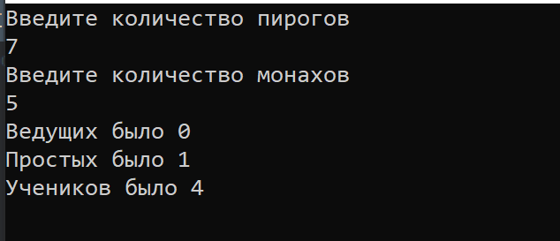

Рисунок 1 – Результаты расчетов

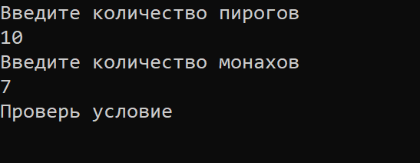

Рисунок 2 – Результаты расчетов

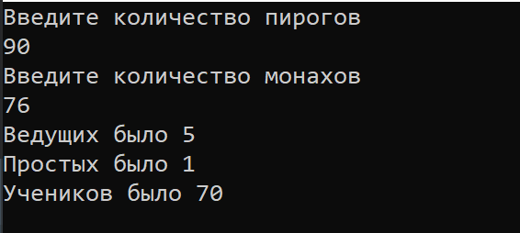

Рисунок 3 – Результаты расчетов

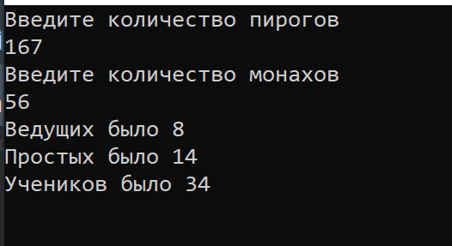

Рисунок 4 – Результаты расчетов

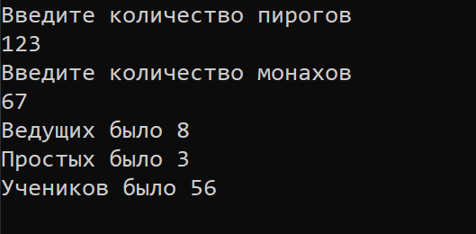

Рисунок 5 – Результаты расчетов

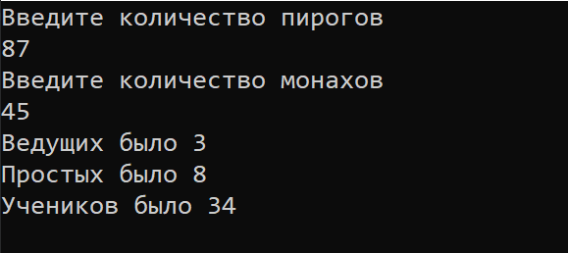

Рисунок 6 – Результаты расчетов

Приложение А

(обязательное)

Исходный код программы

program Raz1;

{

For a given by user numbers m, n we need to calculate how many monks of each rang there was

}

// Use app

{$APPTYPE CONSOLE}

Var

// N – number of pies

// M – number of monks

// V – number of leading monks

// P – number of regular monks

// Vmax – possible number of leading monks

// Pmax – possible number of regular monks

// U_1 – number of students based on program

// U_2 – number of students based on given info

// B – Flag for checking results

N, M, V, P, Vmax, Pmax, U_1, U_2: Integer;

B: boolean;

Begin

// User gives us N and M

writeln('Введите количество пирогов');

readln(N);

writeln('Введите количество монахов');

readln(M);

// Setting a flag for checking results

B := true;

// Making more variables look like integer

Vmax := 2*N div 20;

// Begin of the cycle 1, info on all monks

for V := Vmax downto 0 do

begin

Pmax := (2*N-V*20) div 10;

for P :=Pmax downto 0 do

begin

// U_1 will be calculated based on data we produce

U_1 :=2*N-V*20-P*10;

// U_1 will be calculated based on given data

U_2 :=M-V-P;

// Matching results

If U_1 = U_2 then

begin

B := false;

writeln('Ведущих было ',V);

writeln('Простых было ', P);

writeln('Учеников было ',U_1);

writeln;

end;

end;

end;

// If it is not a match asking a user to check data

if B then

writeln('Проверь условие');

readln;

end.

Приложение Б

(обязательное)

Тестовые наборы

Тест 1

|  |  |
| --- | --- |
| Исходные данные | Полученный результат |
| 7 пирогов  5 монахов | См. Главу 4, Рис. 1 |

Тест 2

|  |  |
| --- | --- |
| Исходные данные | Полученный результат |
| 10 пирогов  7 монахов | См. Главу 4, Рис. 2 |

Тест 3

|  |  |
| --- | --- |
| Исходные данные | Полученный результат |
| 90 пирогов  76 монахов | См. Главу 4, Рис. 3 |

Тест 4

|  |  |
| --- | --- |
| Исходные данные | Полученный результат |
| 167 пирогов  56 монахов | См. Главу 4, Рис. 4 |

Тест 5

|  |  |
| --- | --- |
| Исходные данные | Полученный результат |
| 123 пирогов  67 монахов | См. Главу 4, Рис. 5 |

Тест 6

|  |  |
| --- | --- |
| Исходные данные | Полученный результат |
| 87 пирогов  45 монахов | См. Главу 4, Рис. 6 |